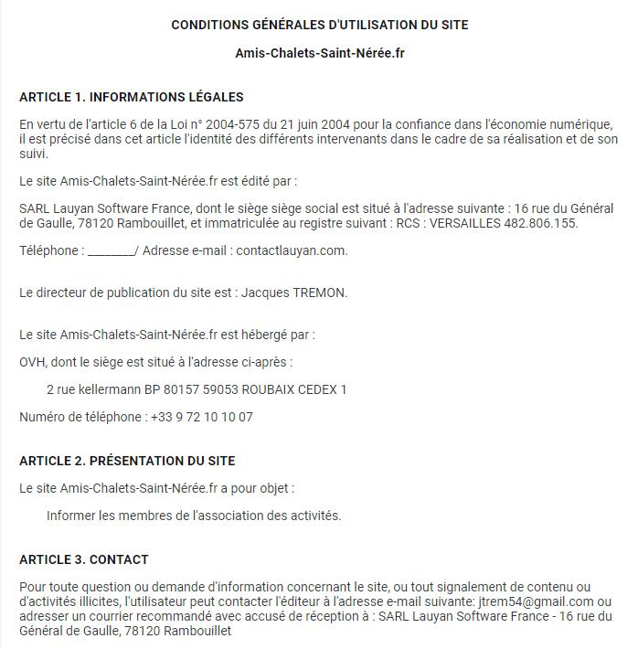
Rassembler les personnes qui connaissent ou veulent faire connaître les chalets Saint-Nérée à Ferrère (65370),

- Soutenir la Fédération des œuvres laïques de la Haute-Vienne (FOL 87) et le Syndicat des eaux Barousse, Comminges, Save (SEBCS), dans leurs efforts pour le développement des actions éducatives et sociales qu’ils organisent dans le centre ainsi que toute action pouvant
servir à la promotion du Centre d’études, de recherche et de formation Henri Deglane ;

- Organiser toute activité pour ses membres concernant directement ou indirectement l’un des deux précédents objectifs.

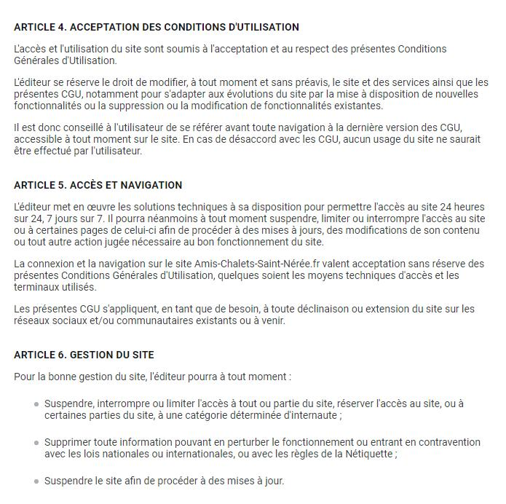

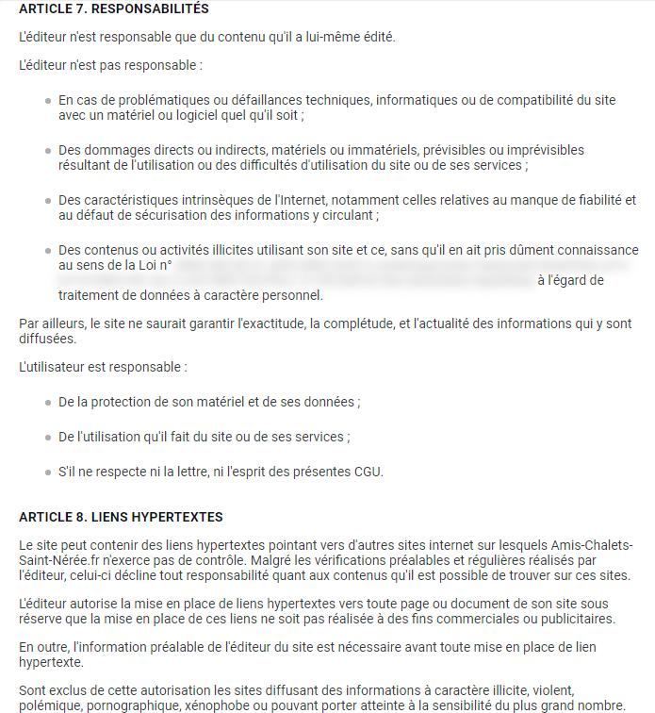

2004-575 du 21 juin 2004 à l'égard de traitement de données illicites.
